**Guía práctica**

Aumento de temperaturas

**Actividad 1**

A continuación, se analizarán los datos de las temperaturas máximas diarias del mes de septiembre, en el periodo completo, es decir, de 1963 a 2022. La siguiente tabla muestra los datos agrupados en temperaturas de 2,5 grados. Puedes apoyarte en este recurso GeoGebra: <https://www.geogebra.org/m/cqnjazah>, para responder las preguntas a continuación.

|  |  |  |  |  |  |  |  |  |  |  |  |  |  |  |  |  |  |  |  |  |  |  |  |  |  |  |  |  |  |
| --- | --- | --- | --- | --- | --- | --- | --- | --- | --- | --- | --- | --- | --- | --- | --- | --- | --- | --- | --- | --- | --- | --- | --- | --- | --- | --- | --- | --- | --- |
| |  |  | | --- | --- | | **Temperatura** | **Frecuencia** | | [5, 7.5) | 2 | | [7.5, 10) | 17 | | [10, 12.5) | 80 | | [12.5, 15) | 176 | | [15, 17.5) | 293 | | [17.5, 20) | 354 | | |  |  | | --- | --- | | **Temperatura** | **Frecuencia** | | [20, 22.5) | 303 | | [22.5, 25) | 219 | | [25, 27.5) | 183 | | [27.5, 30) | 137 | | [30, 32.5) | 77 | | [32.5, 35) | 19 | |

1. Construye un histograma que represente estos datos.
2. Calcula el promedio de los datos y ubícalo en el histograma. ¿A qué rango pertenece el promedio?
3. ¿Qué rangos de temperaturas son más frecuentes? ¿Aquellos que están cerca del promedio o los que están más alejados?

Recuerda el histograma construido en la clase para el rango de años 1963 y 1992

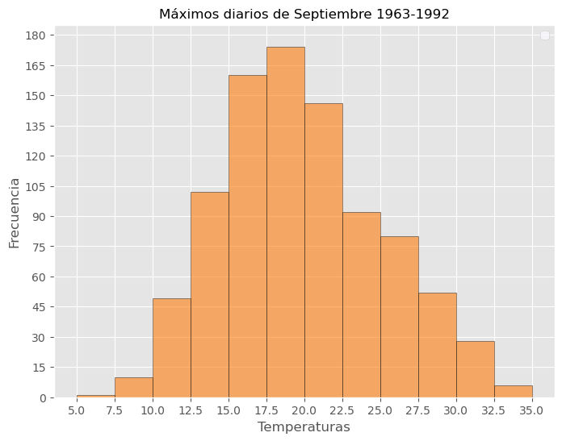

1. ¿Cuáles son las principales diferencias y similitudes con respecto al histograma que acabas de construir?

**Actividad 2**

A continuación, se presenta el histograma de las temperaturas máximas diarias para el mes de diciembre, entre los años 1963 y 1992.

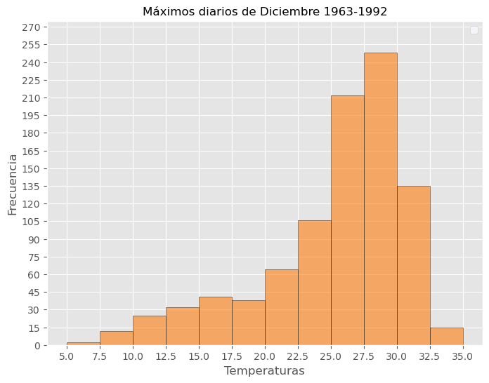

1. Comparado con el histograma presentado en la parte 1, ¿qué diferencias observas?
2. ¿Es posible concluir que los datos presentados en este histograma siguen una distribución normal?

**Solucionario**

|  |  |  |
| --- | --- | --- |
| **Act. 1** | **1.** |  |
| **2.** |  |
| **3.** | Las temperaturas más frecuentes son aquellas que están más cerca del promedio. Las temperaturas menos frecuentes son aquellas más alejadas del promedio. |
|  | **4.** | En este histograma los datos se encuentran aún más concentrados en torno al promedio. En ese sentido, al tomar todo el período (1963 - 2022) los datos se asemejan más a una distribución normal. |
| **Act. 2** | **1.** | La distribución de temperaturas en Diciembre es tal que las temperaturas más frecuentes se concentran en torno a un valor extremo. Esta es una diferencia fundamental respecto de la distribución de temperaturas que observamos en Septiembre. |
| **2.** | La distribución de temperaturas de Diciembre no cumple con las características de una distribución normal. |